ČIŠĆENJE PODA

ZADATAK:

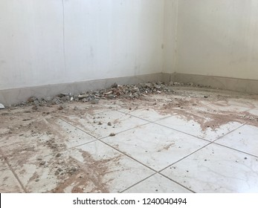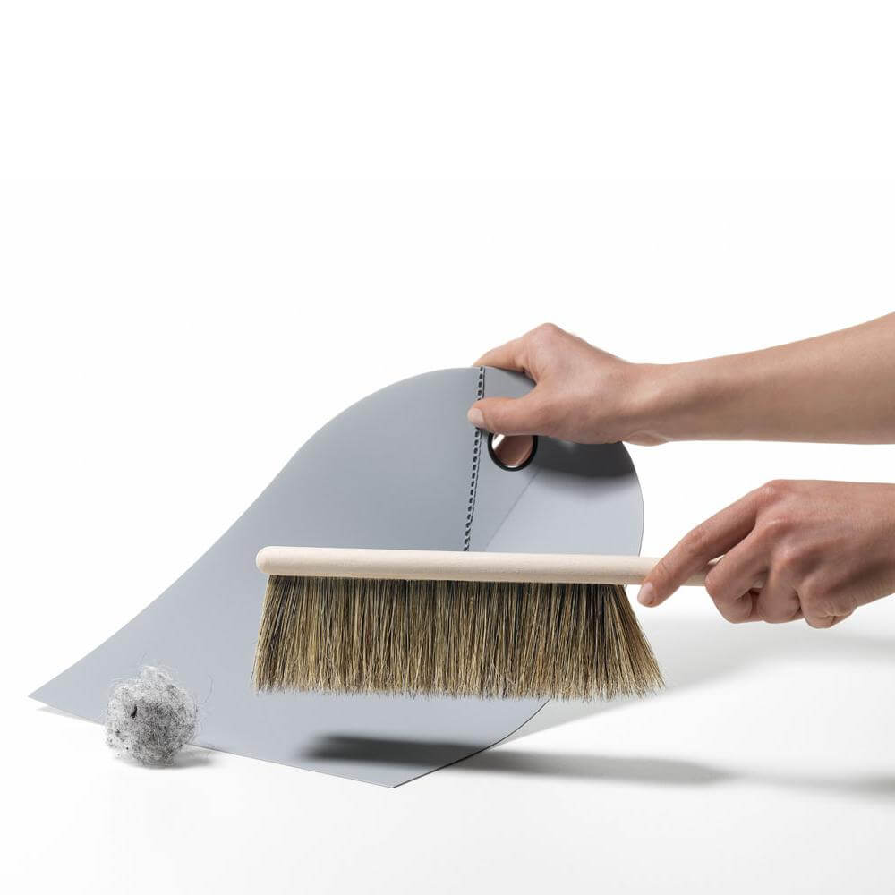
KAD VIDIŠ DA JE POD PRLJAV, OČISTI GA METLICOM I LOPATICOM.

*Napomena: radnju vježbati u prigodnim situacijama svakodnevno.

